Единая полоса препятствий
Единая полоса препятствий включает в себя следующие элементы:

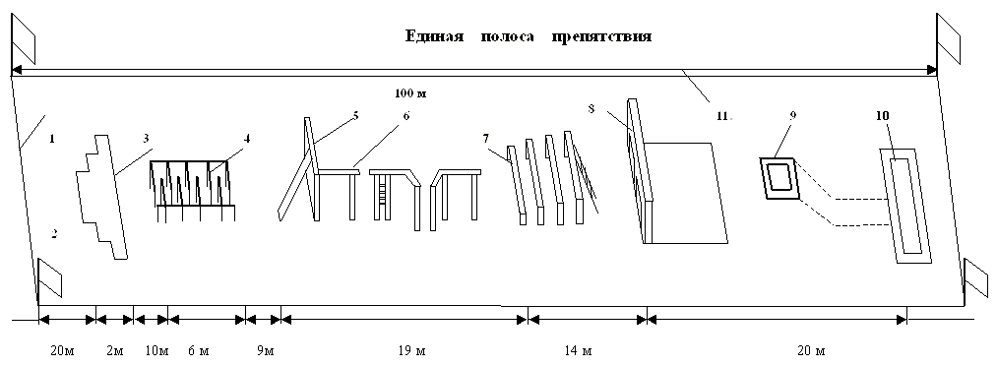
1 - линия начала полосы.
2 - участок для скоростного бега длиной 20 м.
3 - ров шириной по верху 2, 2,5 и 3 м и глубиной 1 м.
4 - лабиринт длиной 6 м, шириной 2 м, высотой 1,1 м (количество проходов - 10, ширина прохода - 0,5 м).
5 - забор высотой 2 м, толщиной 0,25 м с наклонной доской длиной 3,2 м и шириной 0,25 - 0,3 м.
6 - разрушенный мост высотой 2 м, состоящий из трёх отрезков (прямоугольных брусьев 0,2х0,2 м); первый - длиной 2 м, второй - 3,8 м с изгибом 135° (длина от начала изгиба - 1 м), третий - 3,8 м с изгибом 135° (длина от начала изгиба - 2,8 м); разрывы между отрезками брусьев - 1 м, в начале второго и третьего отрезков - брусьев и в конце препятствия - вертикальные лестницы с тремя ступенями.
7 - разрушенная лестница шириной 2 м (высота ступеней - 0,8; 1,2; 1,5; 1,8 м, расстояние меж ними - 1,2 м, у высшей ступени - наклонная лестница длиной 2,3 м с четырьмя ступенями).
8 - стенка высотой 1,1 м, шириной 2,6 м толщиной 0,4 м с двумя проломами (нижний - размером 1х0,4 м, расположен на уровне земли; верхний - размером 0,5х0,6 м, на высоте 0,35 м от земли) и с прилегающей к ней площадкой 1х2,6 м.
9 - колодец и ход сообщения (глубина колодца - 1,5 м, площадь сечения по верху – 1х1 м; в задней стенке колодца - щель размером 1х0,5 м, соединяющая колодей с перекрытым ходом сообщения глубиной 1,5 м, длиной 8 м с одним изгибом; расстояние от колодца до траншей по прямой - 6 м).
10 - траншея глубиной 1,5 м.
11 – 100 м беговая дорожка.

Условия выполнения общего контрольного упражнения:
Дистанция - 400 м.
Исходное положение - стоя в траншее.
Действия в последовательности:
- метнуть уч. гранату массой от 600 г из траншеи на 20 м по стенке с проломами или на площадку перед стенкой (засчитывается прямое попадание); при непопадании в цель первой гранатой продолжать метание до поражения цели, всего три попытки;
- выскочить из траншеи и пробежать 100 м по дорожке в направлении к линии начала полосы;
- оббежать флажок и перепрыгнуть ров 2,5 м;
- пробежать по проходам лабиринта;
- перелезть через забор;
- влезть по вертикальной лестнице на второй (изогнутый) отрезок разрушенного моста;
- пробежать по палкам, перепрыгнув через разрыв, и спрыгнуть с конца последнего отрезка на землю из положения стоя;
- преодолеть три ступени разрушенной лестницы с касанием двумя ногами земли между ступенями, пробежать под четвёртой ступенью;
- пролезть в пролом стенки;
- соскочить в траншею, пройти по ходу сообщения;
- выскочить из колодца;
- прыжком преодолеть стенку;
- взбежать по наклонной лестнице на четвёртую ступень и сбежать по ступеням разрушенной лестницы;
- влезть по наклонной лестнице на брус разрушенного моста, пробежать по мосту, перепрыгивая через разрывы, и сбежать по наклонной доске;
- перепрыгнуть ров 2 м;
- пробежать 20 м и, оббежав флажок,
- пробежать в обратном направлении 100 м по дорожке.

